**## 基礎必備知識 :**

**1.Linux 基礎**

**2.系統架構(node.js/ Python/ Golong)**

**3.網路基礎知識(TCP/IP, PORT, HTTP/HTTPS, SSH/SCP, Network, etc.)**

**4.數據庫基礎知識(RDB, SQL, NOSQL, etc., MongoDB)**

**5.容器基礎知識(Docker, K8S)**

**## 課程內容**

**1.組件規劃網路 : 到一家公司擔當系統架構師須具備的技能/知識**

* **VPC : 給公司或客戶建立虛擬網路**
* **SubNet : 建立子網路**
* **ACL : 如何分配存取權限列表**
* **SecurityGroup : 如何分配安全組**
* **RouteTable : 路由表**

**\* 並藉由Amazon cloud formation 自動話用文本組建網絡**

**2.設計網絡應用 :**

* **EC2(Web) : 如何搭建一個虛擬伺服器**
* **ELB : 如何做附載均衡(electric loading balance ) (032 033 P.23 AWS 中文入門開發教學)**
* **Database : 如何操作一個關係類型數據庫**
* **Auto Scaling : 自動化調節user的使用需求(增減服務器的使用)**
* **MultiAZ : 多區域(e.g… 台北/ 新北)**
* **MultiRegion : 如何部屬多區全球(Region : e.g...東京, 加州...等)**

**3.AWS服務 :**

* **VPC : 虛擬網路**
* **EC2 : 服務器**
* **S3 : 文件網路**
* **IAM : 如何控制顧客權縣**
  + **(**[**05 06** AWS 中文入门开发教学](https://www.youtube.com/watch?v=SzUXZp2UTwg&list=PLliocbKHJNwsyKkNwFUHbZZOJ2gT9qnT9&index=5)**)**
* **RDS : 如何做關係型數據庫**
* **DynamoDB : 如何做Nors(?) 數據庫**
* **Lambda(5顆星) : 如何做無服務器應用, 解決很多大型項目解決方案**
* **API Gateway : 與Lambda相聯**
* **Route 53 :**
* **CloudTrail : 如何跟蹤用戶行為(**[**0708 AWS 中文入门开发教学**](https://www.youtube.com/watch?v=TkcbFV43PPc&list=PLliocbKHJNwsyKkNwFUHbZZOJ2gT9qnT9&index=7)**)**
* [**CloudWatch**](https://www.youtube.com/watch?v=1M9Ye3zfYAY&list=PLliocbKHJNwsyKkNwFUHbZZOJ2gT9qnT9&index=4) **: 如何監控整個用戶系統**([04 AWS 中文入门开发教学](https://www.youtube.com/watch?v=1M9Ye3zfYAY&list=PLliocbKHJNwsyKkNwFUHbZZOJ2gT9qnT9&index=4) )
* **Elastic Beanstalk : 如何自動部屬代碼**
* **SQS : 消息的對列, 松耦合的開發(?!)**
* **ECR : 如何存儲Docker逕向(?)**
* **ECS : Docker的ㄈㄨˊ?**
* 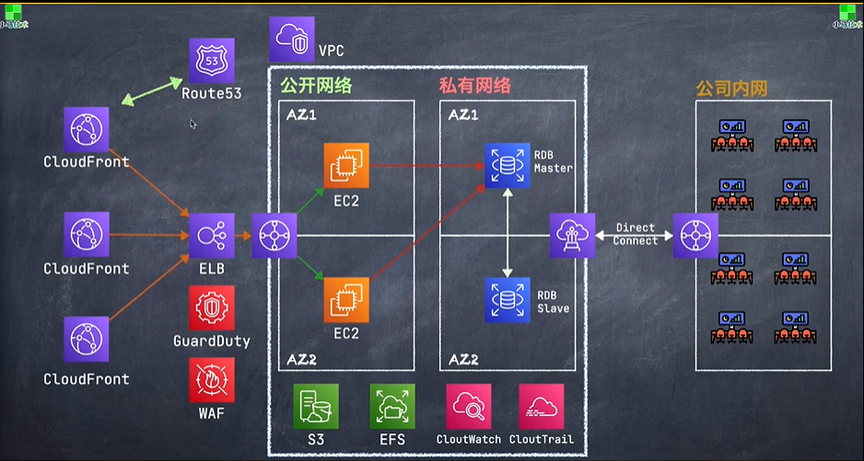

**4.開發流程 :(模擬Github 架構)**

* **CodeCommit : 保存代碼, 版本管理**
* **CodeBuild : 如何編譯**
* **CodeDeploy : 如何自動測試**
* **CodePipeline : 如何自動部屬**

**5.進階應用 :**

* **config : 監控每台服務器的設置**
* **System Manager : 整台服務器自動化管理**
* **CloudFormation : 編寫代碼即能完成整個虛擬網路的構建**
* **OpsWorks : 後臺運為操作**
* **IOT : 管理平台**
* **機器學習 : 人臉識別 美國移民局使用Amazon服務**
* **工作流程 : 提供至少三種工作流開發的解決方案**
* **移動開發 : Amplify**
* **CLI : 命令(行)工具 (AMZ 2種管理資源手法 : A: Browser進行服務管理 or B: 命令(行)工具) → 傳遞參數**
* **SDK(Node, js, Python, Go等三種語言) : 透過各種編譯語言去控制AWS資源**

**## 深學AWS :**

**deeplearneraws.com**

**## 課程目標 :**

**幫助您完成一下系統架構能力**

* **實現彈性架構**
* **實現高興能架構**
* **實現高可用架構**
* **實現安全的架構**
* **實現成本優化**

**## 課程分享 :**

**### 視頻分享 + 文檔分享 :**

**會員分類 :**

